## **Ngày soạn: BGH ký duyệt**

**Ngày dạy:**

# CHỦ ĐỀ: MÔI TRƯỜNG XANH

## **TIẾT 7,8: BÀI 4: NGHỆ THUẬT TRANG TRÍ KHÔNG GIAN NGOÀI TRỜI**

## ***(2 tiết)***

**I. YÊU CẦU CẦN ĐẠT**

**1. Kiến thức**

*Sau bài học này, HS sẽ:*

* Hiểu về bố cục và phương án trưng bày sản phẩm.
* Nhận biết được hình thức nghệ thuật trang trí không gian ngoài trời.
* Thực hiện được sản phẩm trang trí không gian ngoài trời theo chủ đề.
* Sử dụng sản phẩm trang trí vừa để làm đẹp không gian vừa giúp mọi người hiểu thêm về thông điệp bảo vệ môi trường.

**2. Năng lực**

***Năng lực chung:***

* *Năng lực giao tiếp và hợp tác:* khả năng thực hiện nhiệm vụ một cách độc lập hay theo nhóm; Trao đổi tích cực với giáo viên và các bạn khác trong lớp.
* *Năng lực tự chủ và tự học:* biết lắng nghe và chia sẻ ý kiến cá nhân với bạn, nhóm và GV. Tích cực tham gia các hoạt động trong lớp.
* *Giải quyết vấn đề và sáng tạo:* biết phối hợp với bạn bè khi làm việc nhóm, tư duy logic, sáng tạo khi giải quyết vấn đề.

Thông qua các biểu hiện sau:

* Sưu tầm hình ảnh về nghệ thuật trang trí không gian ngoài trời.
* Chuẩn bị đồ dùng, vật liệu để học tập.
* Trao đổi, thảo luận về nội dung, ý tưởng để tạo sản phẩm trang trí không gian ngoài trời; cùng bạn thực hành, thảo luận và trưng bày, nhận xét sản phẩm.
* Biết sử dụng vật liệu, dụng cụ, họa phẩm để thực hành tạo sản phẩm.

***Năng lực mĩ thuật:***

* Nhận biết các phương thức trình bày sản phẩm mĩ thuật.
* Vận dụng những kiến thức đã học để trưng bày sản phẩm mĩ thuật theo chủ đề trong không gian ngoài trời
* Có ý thức trân trọng các tác phẩm mĩ thuật

**3. Phẩm chất**

* *Chăm chỉ:* Có ý thức tham gia thảo luận, thực hành sản phẩm, vận dụng kiến thức, kĩ năng vào học tập và đời sống hàng ngày.
* *Nhân ái, trách nhiệm:* Có ý thức tạo các sản phẩm góp phần bảo vệ môi trường.

**II. THIẾT BỊ DẠY HỌC**

**1. Đối với giáo viên**

* SHS, SGV Mĩ thuật 8.
* Hình ảnh nghệ thuật trang trí không gian ngoài trời.
* Máy tính, máy chiếu (nếu có).

**2. Đối với học sinh**

* SHS, vở thực hành Mĩ thuật 8.
* Màu vẽ, giấy, bút chì, kéo, bìa,…

**III. CÁC HOẠT ĐỘNG DẠY HỌC**

**A. HOẠT ĐỘNG KHỞI ĐỘNG (5 phút)**

**a. Mục tiêu:** Tạo tâm thế tích cực và định hướng khám phá kiến thức mới cho HS.

**b. Nội dung:**

- HS quan sát các tác phẩm trang trí trong không gian ngoài trời.

- Nêu cảm nhận về những tác phẩm.

**c. Sản phẩm:** Phần nêu cảm nhận của HS về các tác phẩm trang trí trong không gian ngoài trời.

**d. Tổ chức thực hiện:**

**Bước 1: GV chuyển giao nhiệm vụ học tập**

- GV giao nhiệm vụ cho HS quan sát một số tác phẩm trang trí trong không gian ngoài trời.

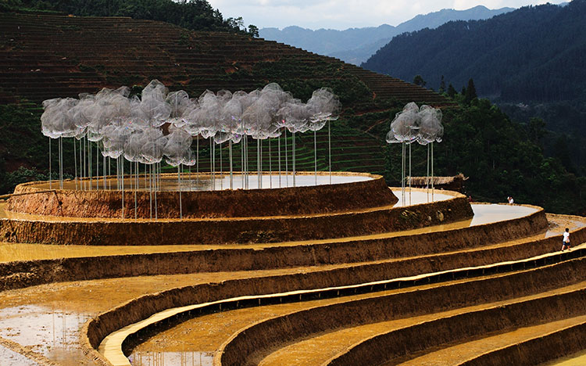 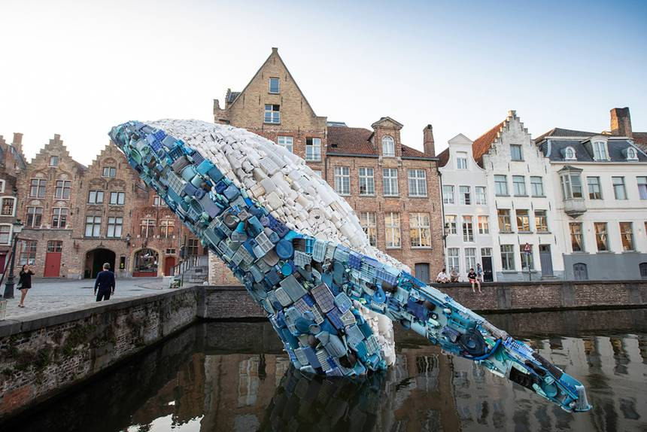

*Tác phẩm Mây pha lê Tác phẩm Cá voi Skyscraper*

*của nghệ sĩ Andy Cao của StudioKC*

- GV yêu cầu HS nêu cảm nhận của mình về các tác phẩm :

*+ Nội dung tác phẩm.*

*+ Hình ảnh ấn tượng trong tác phẩm.*

**Bước 2: HS tiếp nhận, thực hiện nhiệm vụ học tập**

- HS thực hiện nhiệm vụ, quan sát tác phẩm.

- HS lắng nghe GV nêu câu hỏi và ghi câu trả lời ra giấy.

- GV quan sát việc tham gia hoạt động học tập trên lớp của HS:

+ Sự tham gia của HS trong lớp.

+ Sự tích cực đặt câu hỏi, trả lời trong phần thảo luận.

**Bước 3: Báo cáo kết quả thực hiện nhiệm vụ học tập**

- GV mời 2 – 3 HS trả lời câu hỏi:

*+ Nội dung tác phẩm*

*+ Những hình ảnh nổi bật, ấn tượng trong tác phẩm.*

- GV yêu cầu các HS khác lắng nghe, nhận xét, nêu ý kiến bổ sung (nếu có).

**Bước 4: Đánh giá kết quả thực hiện nhiệm vụ học tập**

- GV nhận xét, đánh giá và kết luận:

*+ Nghệ thuật trang trí không gian ngoài trời là một hình thức nghệ thuật phức hợp, thường là một tác phẩm nghệ thuật mang tính tạm thời, nhưng những ảnh hưởng, thông điệp và ý nghĩa của nó luôn còn mãi.*

*+ Bài học này giúp các em hiểu về bố cục và phương án trưng bày nghệ thuật trang trí không gian ngoài trời, thực hiện được sản phẩm trang trí không gian ngoài trời theo chủ đề, đồng thời sử dụng sản phẩm trang trí để làm đẹp không gian vừa giúp mọi người hiểu thêm về thông điệp bảo vệ môi trường.*

- GV dẫn dắt HS vào bài học: ***Bài 4 – Nghệ thuật trang trí không gian ngoài trời.***

**B. HOẠT ĐỘNG HÌNH THÀNH KIẾN THỨC (40 phút)**

**Hoạt động 1: Quan sát – Nhận thức (25 phút)**

**a. Mục tiêu:** Thông qua hoạt động, HS:

- Nêu được bố cục và phương án trưng bày sản phẩm.

- Biết được hình thức nghệ thuật trang trí không gian ngoài trời.

**b. Nội dung:**

- Những kiến thức cơ bản về không gian trưng bày tác phẩm, các vật liệu tạo ra chúng.

- Cảm nhận về cách tạo hình đối tượng trong các tác phẩm

**c. Sản phẩm:** Câu trả lời của HS về không gian trưng bày và các vật liệu của tác phẩm.

**d. Tổ chức thực hiện:**

|  |  |
| --- | --- |
| **HOẠT ĐỘNG CỦA GV - HS** | **DỰ KIẾN SẢN PHẨM** |
| **Bước 1: GV chuyển giao nhiệm vụ học tập**  GV giao nhiệm vụ HS thảo luận theo nhóm đôi, quan sát hình ảnh trong SHS tr.15, 16 và cho biết:  *- Không gian trưng bày tác phẩm được khai thác như thế nào?*  *- Tác phẩm được làm từ vật liệu gì? Nêu thông điệp của tác phẩm.*  *- Cảm nhận của em về cách tạo hình đối tượng trong các tác phẩm.*    **Bước 2: HS tiếp nhận, thực hiện nhiệm vụ học tập**  - HS thảo luận cặp đôi, quan sát hình ảnh trong SHS kết hợp những hiểu biết của mình.  - GV quan sát việc tham gia hoạt động học tập trên lớp của HS:  + Sự tham gia của mỗi thành viên trong nhóm đôi.  + Sự tích cực đặt câu hỏi, trả lời trong phần thảo luận.  **Bước 3: Báo cáo kết quả thực hiện nhiệm vụ học tập**  - GV mời đại diện 1 – 2 nhóm HS trả lời câu hỏi.  *+ Không gian trưng bày tác phẩm khai thác không gian công cộng.*  *+ Tác phẩm được làm từ: lá cây, rác thải…*  - GV yêu cầu các HS khác lắng nghe, nhận xét, nêu ý kiến bổ sung (nếu có).  - GV gợi ý cho HS chia sẻ thêm các thông tin nghệ thuật trang trí không gian ngoài trời.  **Bước 4: Đánh giá kết quả thực hiện nhiệm vụ học tập**  - GV nhận xét và kết luận.  *+ Nghệ thuật trang trí không gian ngoài trời là một sáng tạo nghệ thuật độc đáo, khai thác không gian công cộng.*  *+ Tác phẩm đòi hỏi phải có tính tổng thể, có mối liên hệ với không gian và thông điệp cụ thể. Mục đích là truyền tải thông điệp nghệ thuật bằng cách tận dụng vật liệu tái chế để tạo ra các tác phẩm có ý nghĩa và thông điệp bảo vệ môi trường.*  *+ Các đối tượng được tạo hình có hình dáng, màu sắc, kích thước phù hợp và có tính thống nhất để làm nổi bật chủ đề.*  - GV chuyển sang nhiệm vụ mới. | **1. Quan sát – Nhận thức**  *- Nghệ thuật trang trí không gian ngoài trời:* Là một hình thức nghệ thuật phức hợp. Mục đích của nó là trang trí và cải tạo không gian sống hoặc truyền đi một không điệp bằng nghệ thuật.  *- Cách thức trang trí không gian ngoài trời:* Tận dụng các vật liệu tái chế để tạo các sản phẩm sắp đặt có ý nghĩa truyền tải thông điệp bảo vệ môi trường đến mọi người. |

**Hoạt động 2: Tìm ý tưởng và tìm hiểu các bước thực hành (15 phút)**

**a. Mục tiêu:** Thông qua hoạt động, HS

**-** Trình bày được ý tưởng, sản phẩm trang trí không gian ngoài trời.

- Nắm được cách sáng tạo sản phẩm trang trí không gian ngoài trời.

**b. Nội dung:** HS trình bày ý tưởng trang trí không gian ngoài trời.

**c. Sản phẩm:** Sáng tạo sản phẩm trang trí không gian ngoài trời.

**d. Tổ chức thực hiện**

|  |  |
| --- | --- |
| **HOẠT ĐỘNG CỦA GV - HS** | **DỰ KIẾN SẢN PHẨM** |
| **Bước 1: GV chuyển giao nhiệm vụ học tập**  - GV trình chiếu cho HS quan sát hình ảnh và đọc các bước tìm hiểu ý tưởng SHS tr.17.    - GV yêu cầu HS làm việc cá nhân và trả lời câu hỏi: *Trình bày ý tưởng sáng tạo sản phẩm trang trí không gian ngoài trời.*  - GV trình chiếu một số sản phẩm trang trí không gian ngoài trời cho HS  Cách trang trí không gian ngoài trời tươi mát ấn tượng với đồ gốm sứ  Không gian ngoài trời vui nhộn và cực bắt mắt với ý tưởng trang trí lấy cảm  hứng từ cầu vồng  7 mẫu trang trí vách tường ngoài trời đẹp mắt và ấn tượng nhất  - GV hướng dẫn HS cách sáng tạo sản phẩm trang trí không gian ngoài trời  *+ Tạo hình cá bằng ống giấy hoặc bìa (khi tạo hình các đối tượng cần lưu ý đến hình dáng, màu sắc, kích thước sao cho phù hợp và có tính thống nhất để làm nổi bật chủ đề).*  *+ Trang trí những con cá và những chi tiết khác.*  *+ Tạo hình sóng nước.*  *+ Hoàn thiện sản phẩm (khi trình bày sản phẩm cần lưu ý vị trí và nhịp điệu của các hình tượng).*  **Bước 2: HS tiếp nhận, thực hiện nhiệm vụ học tập**  - HS đọc các bước tìm ý tưởng trong SHS, kết hợp quan sát các hình ảnh về trang trí không gian ngoài trời.  - GV quan sát, hướng dẫn, hỗ trợ HS (nếu cần thiết).  **Bước 3: Báo cáo kết quả hoạt động, thảo luận**  - GV mời đại diện 3 – 4 HS trình bày ý tưởng về sản phẩm của mình.  - GV yêu cầu các HS khác lắng nghe, nhận xét, nêu ý kiến bổ sung (nếu có).  - GV cho HS thảo luận, chia sẻ về sản phẩm trang trí không gian ngoài trời.  **Bước 4: Đánh giá kết quả thực hiện nhiệm vụ học tập**  - GV nhận xét, đánh giá, chuẩn kiến thức.  - GV kết luận:  *+ Tùy theo mục đích, không gian lựa chọn để trang trí mà mỗi HS sẽ có các ý tưởng khác nhau.*  *+ Cần xác định các đặc điểm về sản phẩm và không gian một cách cụ thể, xác định được phương pháp thực hành, chất liệu để thực hiện sao cho hợp lí.*  - GV chuyển sang nhiệm vụ mới. | **2. Tìm ý tưởng và tìm hiểu các bước thực hành**  *- Các bước tìm ý tưởng thiết kế trang trí:*  + Xác định nội dung chủ đề.  + Chọn hình tượng chính cho dự án.  + Xác định các phương pháp thực hành.  + Xác định vật liệu và đồ dùng thực hành.  *- Chú ý khi sáng tạo sản phẩm trang trí không gian ngoài trời:*  + Xác định rõ ý tưởng chủ đề liên quan đến thông điệp về môi trường.  + Khi tạo hình các đối tượng cần lưu ý đến hình dáng, màu sắc, kích thước sao cho phù hợp và có tính thống nhất để làm nổi bật chủ đề.  + Trình bày sản phẩm cần lưu ý đến sắp xếp vị trí và nhịp điệu của các hình tượng. |

**C. HOẠT ĐỘNG LUYỆN TẬP (40 phút)**

**a. Mục tiêu:** Thông qua hoạt động, HS

- Thực hiện được sản phẩm trang trí không gian ngoài trời theo chủ đề.

- Trưng bày, giới thiệu, nhận xét, đánh giá sản phẩm của mình, của bạn.

**b. Nội dung:** GV tổ chức cho HS lên ý tưởng thiết kế sản phẩm trang trí không gian ngoài trời.

**c. Sản phẩm:** Phần trưng bày sản phẩm và chia sẻ về sản phẩm của mình, của bạn.

**d. Tổ chức thực hiện:**

**Bước 1: GV chuyển giao nhiệm vụ học tập**

**\* Thiết kế sản phẩm trang trí không gian ngoài trời**

- GV giao nhiệm vụ HS: *Lên ý tưởng* *thiết kế sản phẩm trang trí không gian ngoài trời sao cho sản phẩm vừa mang ý nghĩa trang trí vừa truyền tải thông điệp bảo vệ môi trường đến người xem.*

- GV yêu cầu HS:

*+ Thực hiện bài tập theo nhóm/cá nhân.*

*+ Thể hiện rõ thông điệp về bảo vệ môi trường.*

*+ Viết mô tả ngắn gọn về dự án.*

**\* Trưng bày, giới thiệu sản phẩm, nhận xét, đánh giá sản phẩm của mình và bạn**

- GV hướng dẫn HS trưng bày sản phẩm và gợi ý HS chia sẻ về sản phẩm

*+ Ý tưởng thiết kế sản phẩm.*

*+ Quá trình thực hiện sản phẩm, thông điệp bảo vệ môi trường của sản phẩm.*

*+ Bố cục họa tiết chính, họa tiết phụ, đường nét, màu sắc được thể hiện trong sản phẩm.*

*+ Nhận xét góp ý cho sản phẩm của bạn.*

**Bước 2: HS tiếp nhận, thực hiện nhiệm vụ học tập**

- HS thực hiện nhiệm vụ cá nhân kết hợp quan sát các sản phẩm trang trí không gian ngoài trời.

- GV quan sát, hỗ trợ, hướng dẫn HS.

**Bước 3: Báo cáo kết quả hoạt động, thảo luận**

- GV mời 2 – 3 HS báo cáo ý tưởng thực hành và thông báo về mức độ hoàn thành sản phẩm của mình.

- GV yêu cầu các HS khác lắng nghe, nhận xét, đánh giá các sản phẩm của các bạn trong lớp.

**Bước 4: Đánh giá kết quả thực hiện nhiệm vụ học tập**

- GV nhận xét, đánh giá sản phẩm và phần chia sẻ của HS.

- GV giáo dục HS có ý thức bảo vệ môi trường qua các sản phẩm.

**D. HOẠT ĐỘNG VẬN DỤNG (5 phút)**

**a. Mục tiêu:** Thông qua hoạt động, HS

- Ứng dụng được kiến thức, sản phẩm của bài học vào cuộc sống.

- Sử dụng sản phẩm trang trí vừa để làm đẹp không gian vừa giúp mọi người hiểu thêm về thông điệp bảo vệ môi trường.

**b. Nội dung:** Củng cố kiến thức, kĩ năng liên quan đến việc trang trí các sản phẩm trưng bày không gian ngoài trời và ứng dụng trong sản phẩm cụ thể.

**c. Sản phẩm:** Sáng tạo các sản phẩm trang trí không gian ngoài trời.

**d. Tổ chức thực hiện:**

**Bước 1: GV chuyển giao nhiệm vụ học tập**

- GV giao nhiệm vụ cho HS: *Tìm ra các ý tưởng ứng dụng sản phẩm của nghệ thuật trang trí vào thực tiễn cuộc sống.*

**Bước 2: HS tiếp nhận, thực hiện nhiệm vụ học tập**

- HSthực hiện nhiệm vụ trả lời câu hỏi.

- GV hướng dẫn, hỗ trợ HS (nếu cần thiết).

**Bước 3: Báo cáo kết quả hoạt động, thảo luận**

- GV mời 1 – 2 HS trình bày câu trả lời.

- GV mời các HS khác lắng nghe, nhận xét và bổ sung ý kiến (nếu có).

**Bước 4: Đánh giá kết quả thực hiện nhiệm vụ học tập**

- GV nhận xét, kết luận:

*+ Sản phẩm của nghệ thuật trang trí không gian ngoài trời vừa để làm đẹp không gian vừa giúp mọi người hiểu thêm về thông điệp bảo vệ môi trường.*

*+ Sản phẩm của em và các bạn có thể dùng để trưng bày giúp nhiều người hiểu thêm về thông điệp của mỗi sản phẩm.*

*+ Tận dụng vật liệu tái chế để tạo ra các sản phẩm trang trí có ý nghĩa truyền tải thông điệp bảo vệ môi trường đến mọi người.*

- GV hướng dẫn HS tìm hiểu và chuẩn bị trước vật liệu, dụng cụ cho bài học tiếp theo.

**HƯỚNG DẪN VỀ NHÀ**

- Ôn lại kiến thức đã học:

*+ Hình thức nghệ thuật trang trí không gian ngoài trời.*

*+ Vận dụng sản phẩm trang trí để làm đẹp không gian và có ý nghĩa truyền tải thông điệp bảo vệ môi trường.*

- Hoàn thành sản phẩm trang trí không gian ngoài trời.

- Đọc và tìm hiểu trước nội dung *Bài 5: Thiết kế trang trí bao bì bằng giấy*